信手书APP

**用户使用手册**

2022年03月

目录

**一、信手书App是什么** 1

**二、信手书App如何安装和升级** 1

**三、信手书App如何使用** 2

**1.** **欢迎页** 2

**2.** **登录页（隐私协议）** 2

**3.** **个人/企业用户选择页** 4

**4.** **个人用户** 5

**一、信手书App是什么**

一款签名类工具，它为所有用户在各个业务场景下的无纸化办公提供数字化签名、电子证书服务。

软件主要功能：

* 移动端认证登录：用户在手机端访问业务系统，选择信手书认证登录，用户运用信手书APP提供数字证书进行授权登录。
* PC端扫描登录：用户在PC端访问业务系统，选择信手书认证登录，业务系统产生安全可靠的二维码，用户运用信手书APP扫描二维码进行授权登录。
* 数字签名：用户在登录信手书APP，基于信手书APP数字证书或数字证书扫描方式，对业务系统推送过来的关键数据进行签名，保证业务数据合法有效。
* 移动端个性化签名图像采集：系统默认、手动设置、拍照上传。
* 下载、重置安全合法的电子数字证书，系统自动管理个人电子数字证书。
* 可以设置密码、指纹、人脸等多种方式进行签名操作。
* 提供可设置管理的记住密码机制。

**二、信手书App如何安装和升级**

* 安卓设备

支持安卓 5.0版本及以上的手机设备；

进入华为应用商城、360应用商店、小米应用商城、应用宝等应用商店，搜索“信手书”进行应用的下载、安装与更新。

* 苹果设备

支持iOS 9.0版本及以上的手机设备；

进入App Store，搜索“信手书”进行应用的下载、安装与更新。

**三、信手书App如何使用**

1. **欢迎页**

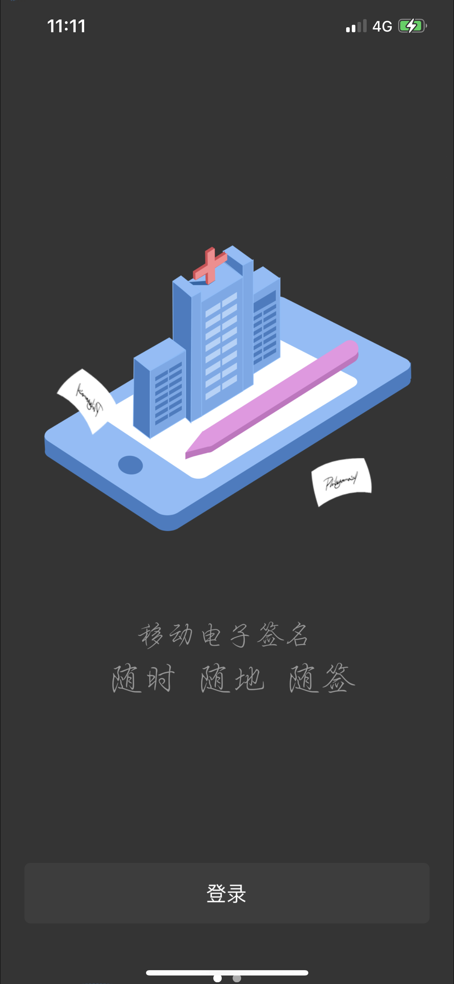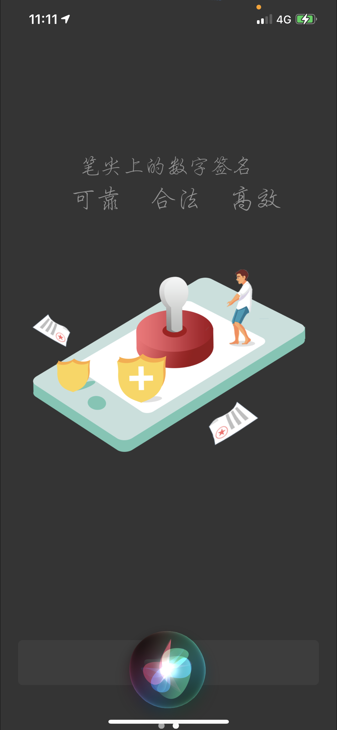

1. **登录页（隐私协议）**

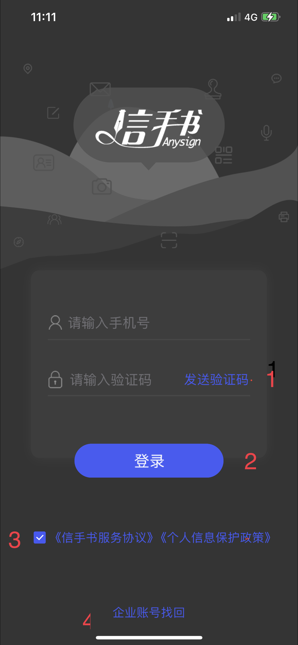

**此页面包含功能：**

1. **获取短信验证码，进行验证登录**
2. **点击登录（首次使用会先弹出隐私协议框，见下图）**
3. **手动查看个人隐私保护策略和服务协议**
4. **修改用户绑定的手机号功能**

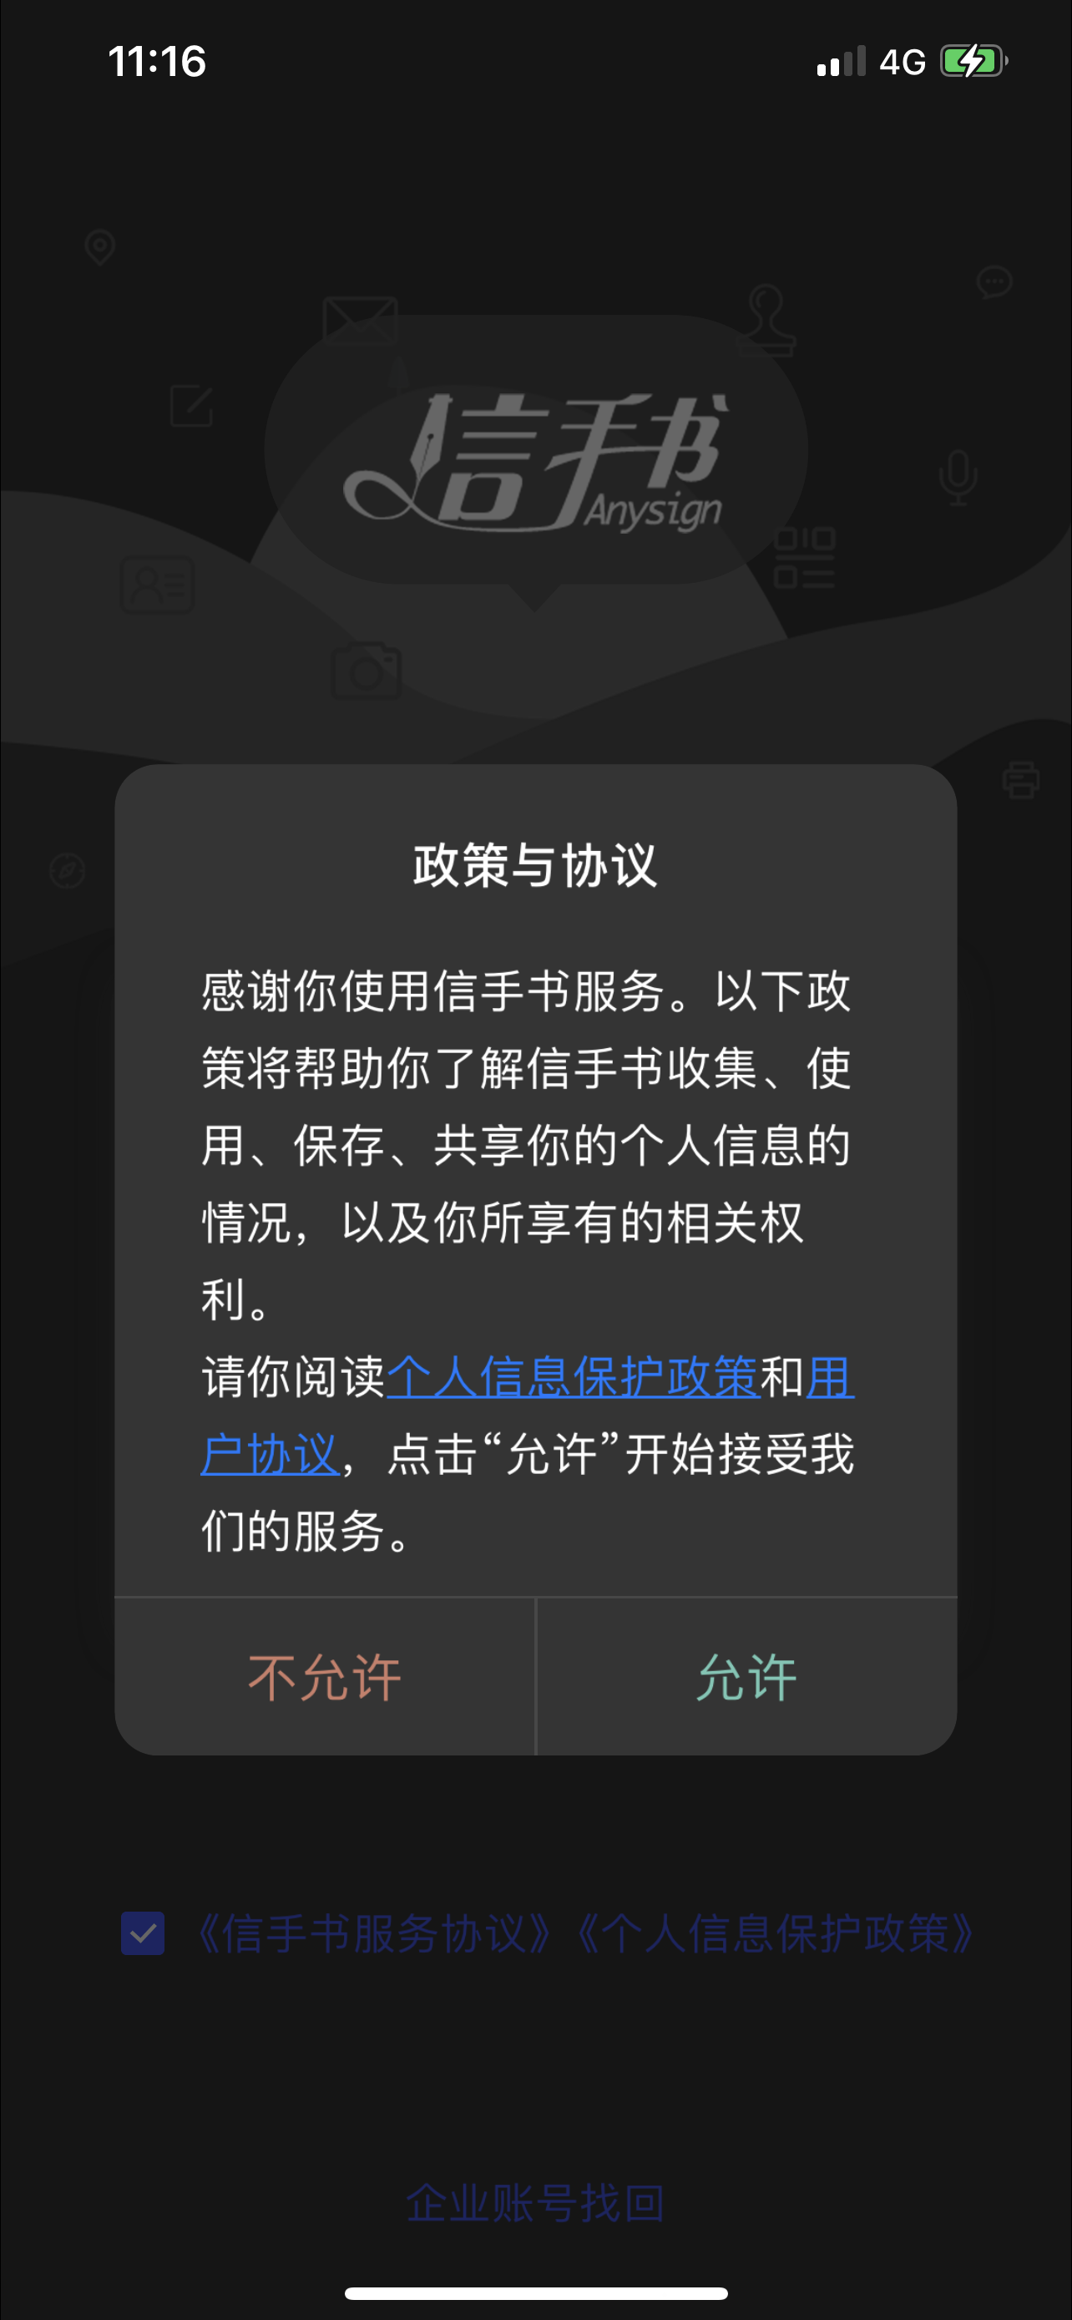

**点击查看详细政策与服务协议**

1. **个人/企业用户选择页**

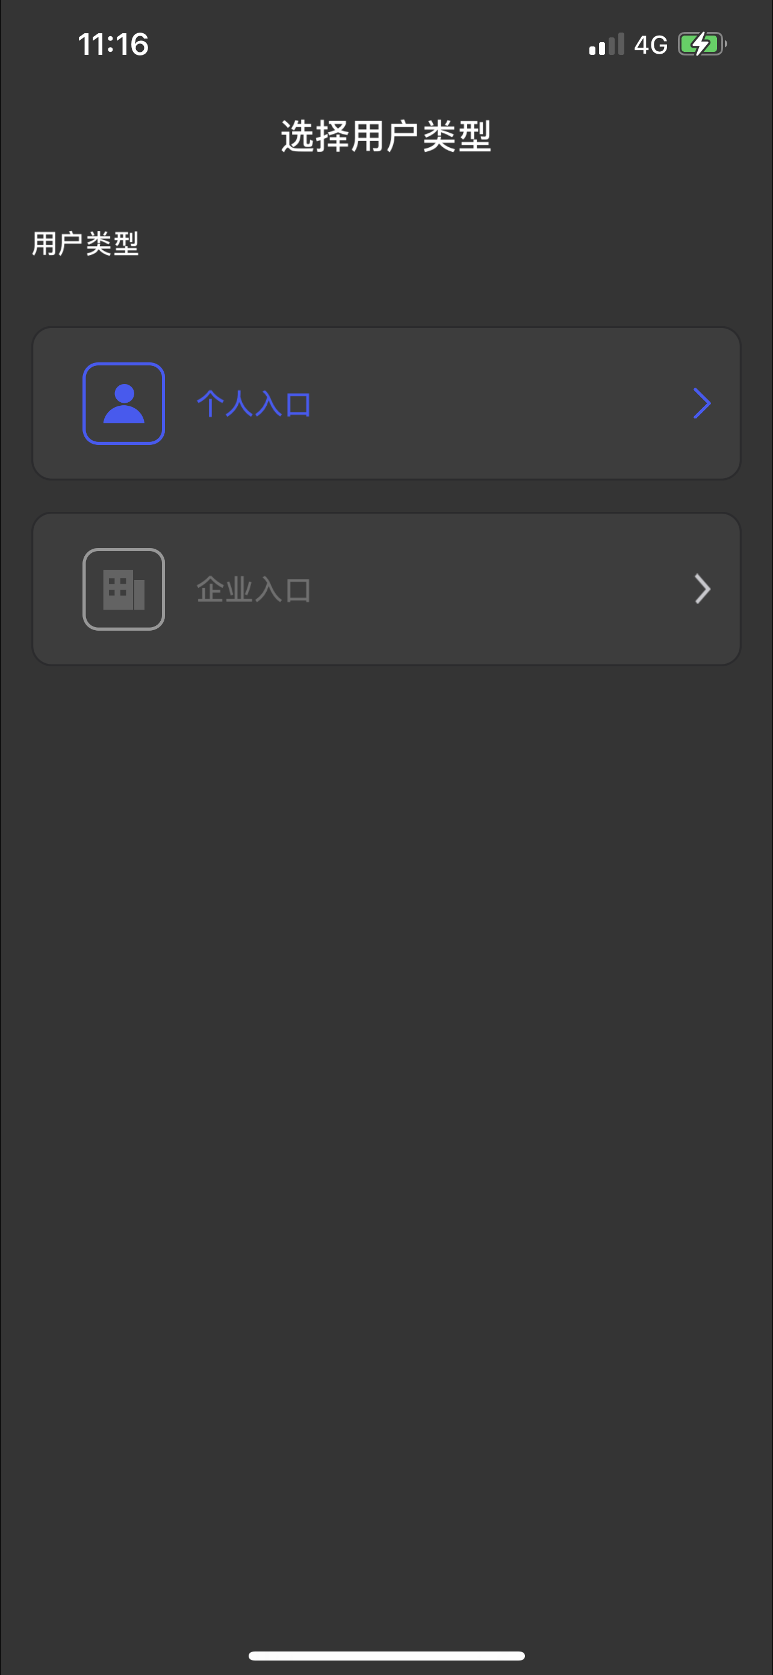

**此页面支持切换角色**

1. **个人用户**
2. **文件分页（未下证）**

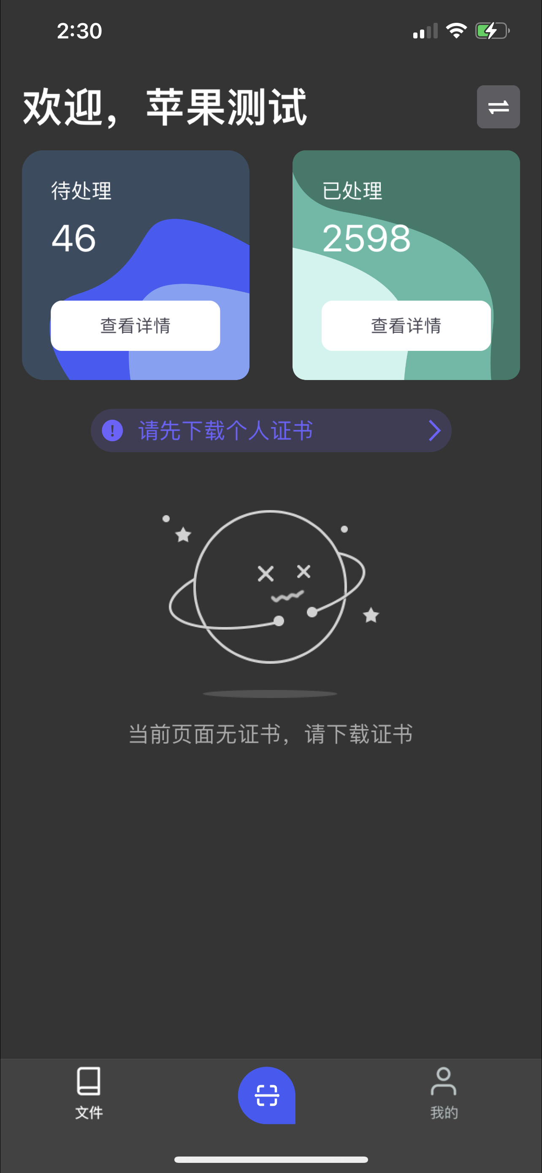

**由于未下载证书，是不能查看待签列表且无法进行扫码签名，所以需要先点击“请先下载证书”按钮，跳转到证书下载页完成本地证书下载，方可使用此页面功能（具体操作见d）。**

1. **我的分页（未下证）**

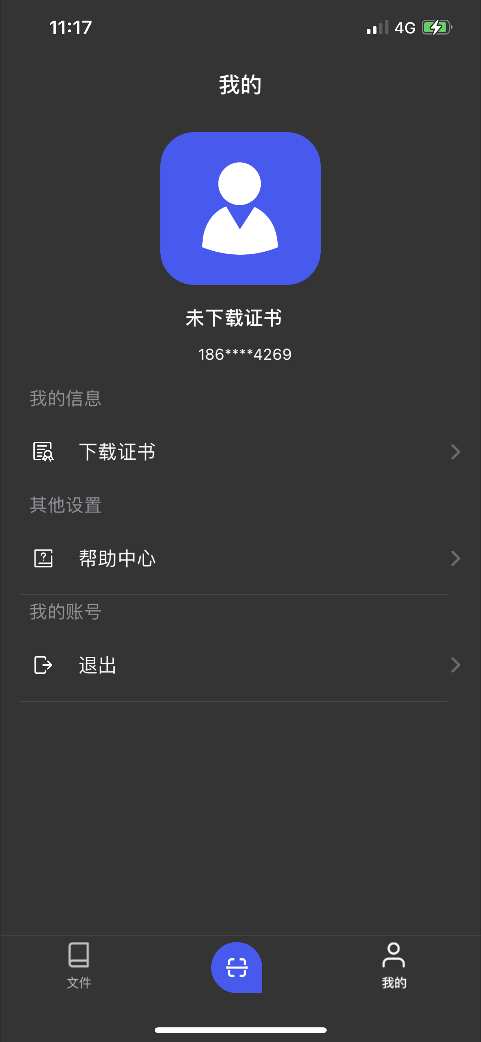

**可以通过点击下载证书按钮跳转到证书下载页，完成本地证书下载。**

**帮助中心：见i图所示**

1. **个人证书下载**

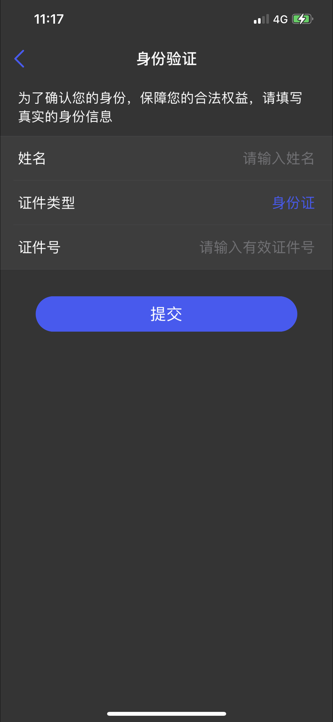

**输入姓名和身份证号码点击下一步获取短信验证码并设置证书密码，完成个人证书下载。**

1. **我的页签（已下证）**

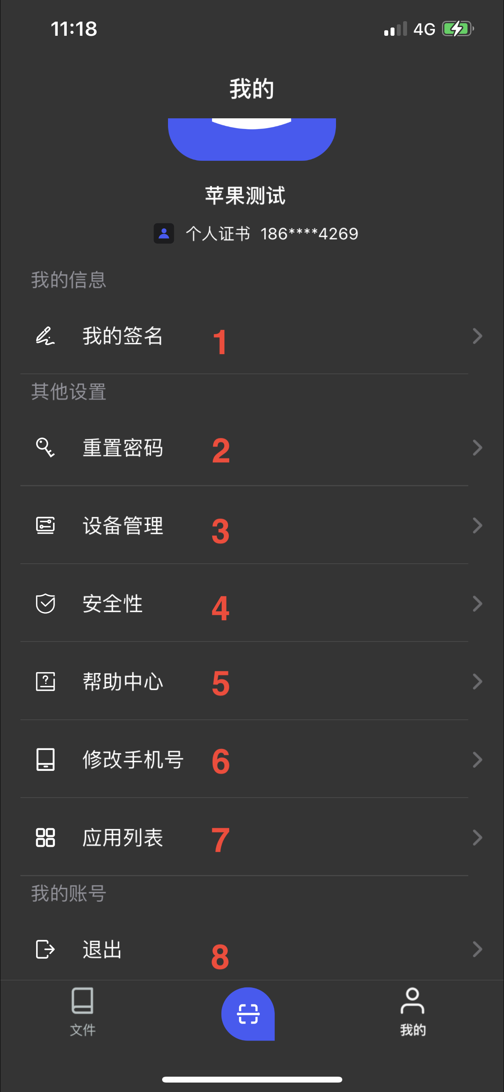

**此页面支持功能：**

1. **我的签名：见g图片所示**
2. **重置密码：重新下载，替换当前已下载的本地证书**
3. **设备管理：展示当前手机号在哪些设备登录过，可以进行解绑操作**
4. **安全性：见h图片所示**
5. **帮助中心：见i图所示**
6. **修改手机号：修改当前用户绑定手机号，修改成功后需重新登录**
7. **部分应用定制的应用列表**
8. **退出登录**
9. **安全性（指纹管理&记住密码）**

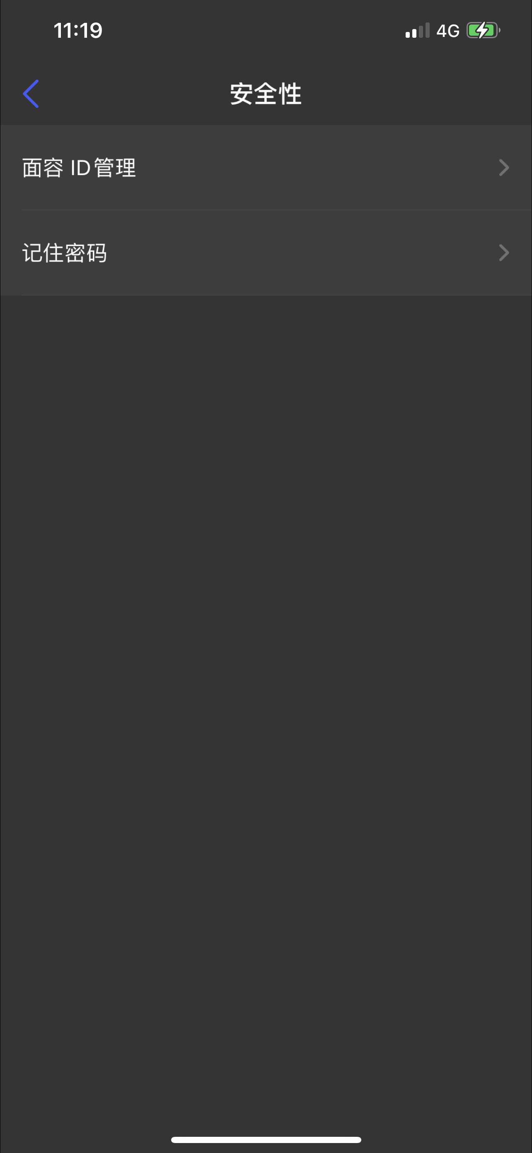

**此页面提供功能：**

1. **指纹管理：支持指纹替换密码校验进行文档签名**
2. **记住密码：在未设置指纹的情况下，可以开启记住密码功能，免去每次签名都需要输入证书密码，直接完成签名操作**
3. **帮助中心**

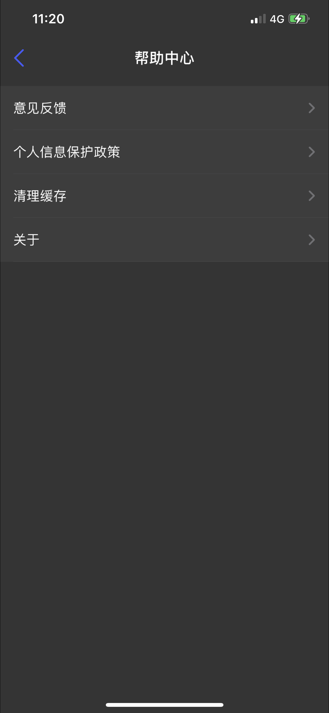

**提供一些关于应用信息查看，包括：意见反馈（可将使用过程中的问题截图进行上传，会有工作人员进行后台接收并及时进行反馈）、个人信息保护政策（同登录页文档，方便再次查看）、清理缓存、关于（包含当前版本信息和检查是否有版本更新）**

**此页面支持功能：**

1. **切换已签、拒签按钮，点击可展现已签与拒签的选择框，用户可根据需求选择查看对应的列表。**
2. **搜索签名任务，输入对应字段可检索签名任务**
3. **切换签名任务类型标签，点击后可实现只查看该类型的签名任务**
4. **点击条目可查看当前签名任务的详情**
5. **记住密码弹窗**

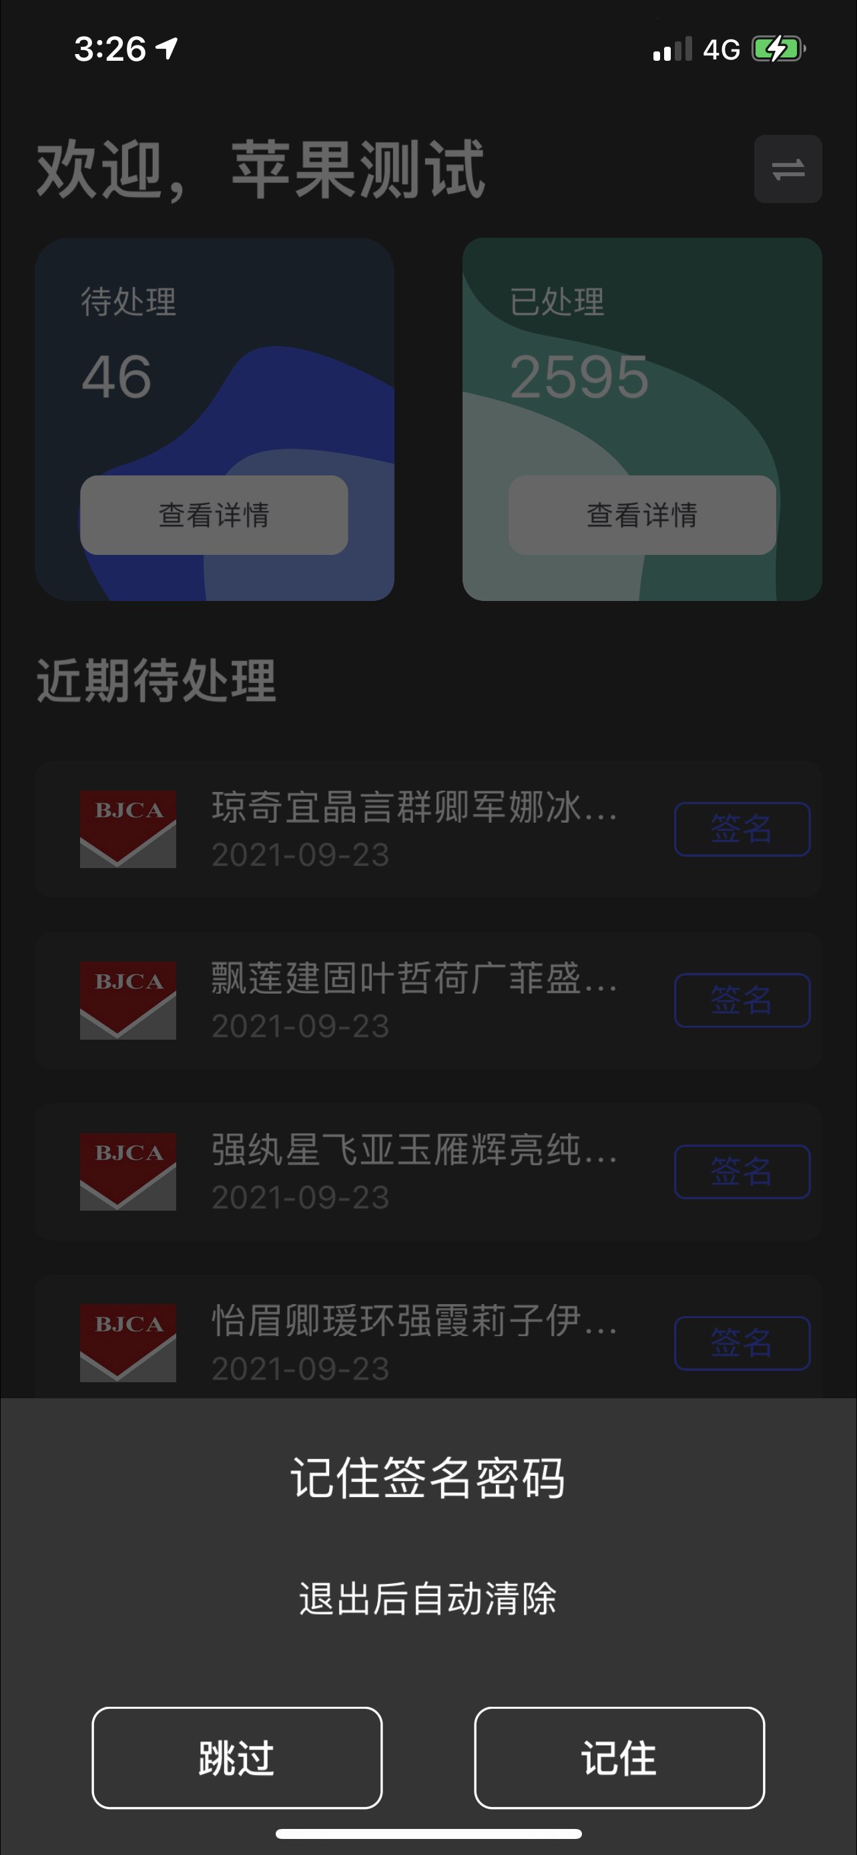

**登陆后，不管是个人入口、企业入口第一次签名的时候会弹出该框，用户做出选择后之后签名都不会再弹出该框。**

**用户选择了记住密码则以后的签名都可以实现免密签名，想关闭记住密码功能时，可以在“我的”》“安全性”》“记住密码”条目关闭记住密码功能。**

**用户选择不记住，以后每次签名都需要输入密码。**

**用户的记住密码与否状态，会在用户退出登录后被清除，下次重新登录会重复上述选择。**